图书馆新书导读第155期

题名：从困境走向成功:引导者的实用手册  作者：(芬兰) Pepe Nummi著  出版社：电子工业出版社  出版年：2016  索书号：F272.9/255  馆藏地：第四借阅室  导读：本书是为那些需要与团队工作的人们编写的，是一本实操性非常强的关于引导实践的工具书。书中列举了大量团队工作的方法和工具，以及这些方法和工具的适用场景，通过分享书中主人公引导者牛培生的引导工作坊实例，让读者清晰地了解在不同的场景情况下，哪种方法和工具更有效和更适用？它们能帮助解决什么样的问题？借助这些方法能达到怎样的效果？以及引导者应该避免怎样的错误？ | 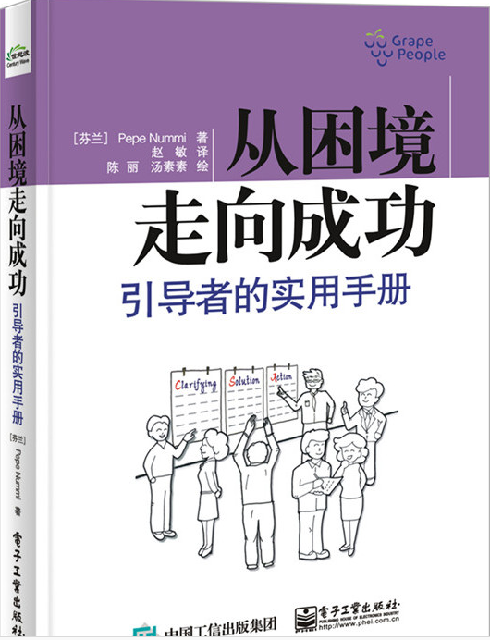

②题名：互联网+微创业  作者：郭春光, 赵月阳著  出版社：人民邮电出版社  出版年：2016  索书号：F272/220  馆藏地：第四借阅室  导读：本书介绍了创立和经营微企业的方法，总结了微企业在模式选择、用户维护、产品确定、推广营销等方面需掌握的要点与原则。除此之外，书中还提供了丰富多样的“互联网 ”微创业成功案例，汲取他们的成功经经验。 | 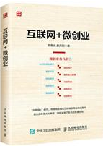
javascript:;③题名：人生不设限,世界名校名师面对面  作者：主编郭晓丽, 安妮  出版社：中国水利水电出版社  出版年：2016  索书号：H319.4/1988  馆藏地：第四借阅室  导读：本书收录了世界顶级学府中30位*具个人魅力的校长和名师，如哈佛大学第28任校长德鲁•福斯特、耶鲁大学第22任校长理查德•莱文、牛津大学第295任校长约翰•胡德等。通过本书，读者能够近距离感受名家学者的人生智慧与别样风采。 | 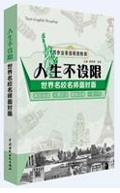

④题名：致十年后的自己  作者：何之遥编译  出版社：江苏人民出版社  出版年：2016  索书号：H319.4/2013  馆藏地：第四借阅室  导读：我们的生活在于行动，而不是时间；在于思想，而不是呼吸；在于感觉，而不是表盘上的数字。我们应该按心灵的悸动来计算时间。谁思考*多，情操*高尚，做得*好，谁的生活就*有意义。 | 

⑤题名：滴滴:分享经济改变中国  作者：程维, 柳青等著  出版社：人民邮电出版社  出版年：2016  索书号：F120.3/8  馆藏地：第四借阅室  导读：分享经济的成功践行者滴滴出行ceo程维、滴滴出行总裁柳青首部著作。 世界*分享经济平台滴滴出行更鲜活的创造性实践与独到思考。 畅销书《互联网 ：国家战略行动路线图》主编张晓峰再出发。 近距离访谈，探寻现象级独角兽企业不为人知的指数级成长秘密。 更有代表性平台解剖更具想象力的新经济形态。 分享经济2.0，让实践定义答案！ | 